МИНИСТЕРСТВО ОБРАЗОВАНИЯ И НАУКИ УКРАИНЫ  
Национальный аэрокосмический университет им. Н.Е. Жуковского  
«Харьковский авиационный институт»

Кафедра компьютерных систем и сетей

Лабораторная работа № 1

Изучение системных вызовов Win32 API, позволяющих получить информацию об ошибке. Изучение функций сбора информации о системе.

по дисциплине «Системное программирование»

ХАИ.503.535а.17В.050102, 1405081 ПЗ

Выполнил студент гр. 535а Соколов Д. Д.

(подпись, дата)

Проверил ассистент каф. 503  
(научная степень, ученое звание, должность)

Трубилко А. В.  
(подпись, дата) (Ф.И.О)

Харьков 2017

**Цель работы:**

Изучение системных вызовов Win32 API, позволяющих получить информацию об ошибке. Изучение функций сбора информации о системе.

Постановка задачи:

Необходимо написать программу, которая бы генерировала ошибку в ходе выполнения системного вызова и выдавала системное описание данной ошибки. Вторым режимом работы данной программы должен быть вывод информации о состоянии системы. Режим запуска программы определяется ключом, передаваемым в командной строке (-e – печать ошибки, -s – печать информации о системе).

Написать программу, позволяющую выполнять перекодировку текста из ASCII в Юникод и обратно. В качестве входных данных выступает файл с текстом. Программа при запуске получает параметр командной строки определяющий исходную кодировку файла (-a – ANSI файл, -u – Юникод файл).

## Выполнение работы:

Программа может иметь оконный или консольный интерфейс. Для решения поставленной задачи в качестве способа сгенерировать ошибку может быть использован системный вызов для выделения памяти LocalAlloc(). Для сбора информации должны быть задействованы функции:

* 1. GlobalMemoryStatus()
  2. GetSystemInfo()

Программа должна иметь консольный интерфейс, где в командной строке будет передаваться имя файла, который нужно перекодировать. Перекодирование текстовой информации должно выполняться с применением системных вызовов:

* 1. MultiByteToWideChar()
  2. WideCharToMultiByte()

**Задание 1.**

Необходимо написать программу, которая бы генерировала ошибку в ходе выполнения системного вызова и выдавала системное описание данной ошибки. Вторым режимом работы данной программы должен быть вывод информации о состоянии системы. Режим запуска программы определяется ключом, передаваемым в командной строке (-e – печать ошибки, -s – печать информации о системе).

**Текст программы**

В среде Microsoft Visual Studio была написана программа приведенная ниже.

#include "stdafx.h"

void causeError();

void printErrorMessage(HRESULT hResult = NULL);

void printSystemInformation();

int main(int argc, char** argv)

{

setlocale(LC_ALL, "Rus");

if (argc != 2)

{

printf("Неправильные аргументы\n");

}

else if (!strcmp(argv[1], "-e"))

{

causeError();

printErrorMessage();

}

else if (!strcmp(argv[1], "-s"))

{

printSystemInformation();

}

else

{

printf("Неправильные аргументы\n");

}

return 0;

}

void causeError()

{

/*CreateFile(L"", GENERIC_READ, FILE_SHARE_READ, NULL, OPEN_EXISTING, FILE_ATTRIBUTE_NORMAL, NULL);*/

LocalAlloc(LPTR, ULONG_MAX);

}

void printErrorMessage(HRESULT hResult)

{

if (hResult == NULL)

{

hResult = GetLastError();

}

LPTSTR errorText = NULL;

FormatMessage(

FORMAT_MESSAGE_FROM_SYSTEM | FORMAT_MESSAGE_ALLOCATE_BUFFER | FORMAT_MESSAGE_IGNORE_INSERTS,

NULL,

hResult,

MAKELANGID(LANG_NEUTRAL, SUBLANG_DEFAULT),

(LPTSTR)&errorText,

0,

NULL);

if (NULL != errorText)

{

wprintf(L"%s", errorText);

LocalFree(errorText);

}

}

void printSystemInformation()

{

printf("****Информация о процессоре****\n");

SYSTEM_INFO systeminfo;

GetNativeSystemInfo(&systeminfo);

CHAR szProcArchitecture[19];

switch (systeminfo.wProcessorArchitecture)

{

case PROCESSOR_ARCHITECTURE_AMD64:

strcpy(szProcArchitecture, "x64");

break;

case PROCESSOR_ARCHITECTURE_ARM:

strcpy(szProcArchitecture, "ARM");

break;

case PROCESSOR_ARCHITECTURE_IA64:

strcpy(szProcArchitecture, "Intel Itanium-based");

break;

case PROCESSOR_ARCHITECTURE_INTEL:

strcpy(szProcArchitecture, "x86");

break;

default:

strcpy(szProcArchitecture, "Unknown");

break;

}

printf("Архитектура процессора: %s\n", szProcArchitecture);

printf("Уровень процессора: %u\n", systeminfo.wProcessorLevel);

printf("Размер страницы: %u\n", systeminfo.dwPageSize);

printf("Количество процессоров: %u\n", systeminfo.dwNumberOfProcessors);

printf("\n");

printf("****Состояние памяти*****\n");

MEMORYSTATUSEX lpMemStat;

lpMemStat.dwLength = sizeof(MEMORYSTATUSEX);

GlobalMemoryStatusEx(&lpMemStat);

printf("Насколько загружена память: %u%%\n", lpMemStat.dwMemoryLoad);

printf("Всего занято: %llu bytes\n", lpMemStat.ullTotalPhys);

printf("Свободное место: %llu bytes\n", lpMemStat.ullAvailPhys);

}

**Результат работы программы**

1.Вывод информации об состоянии системы.

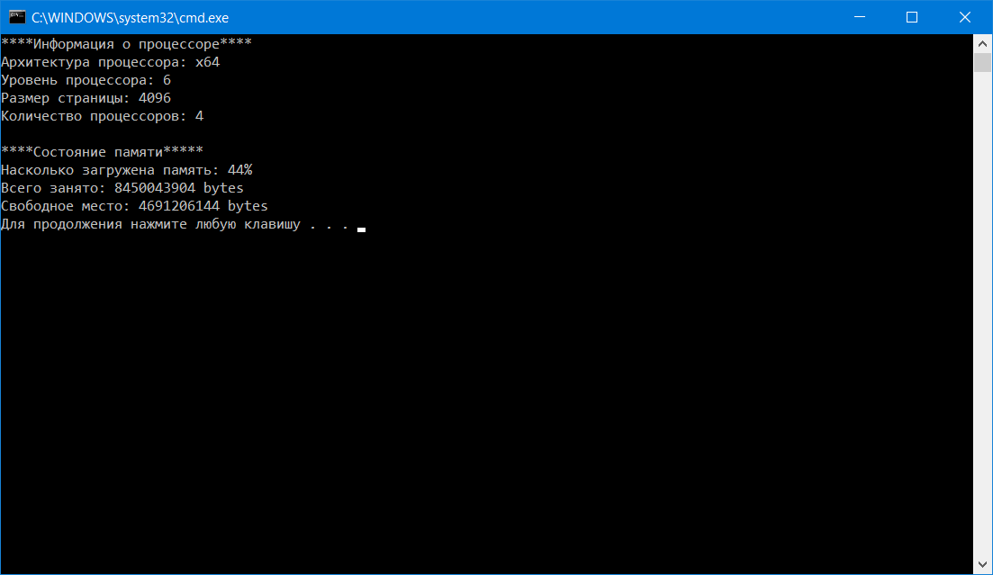

2.Генерация ошибки.

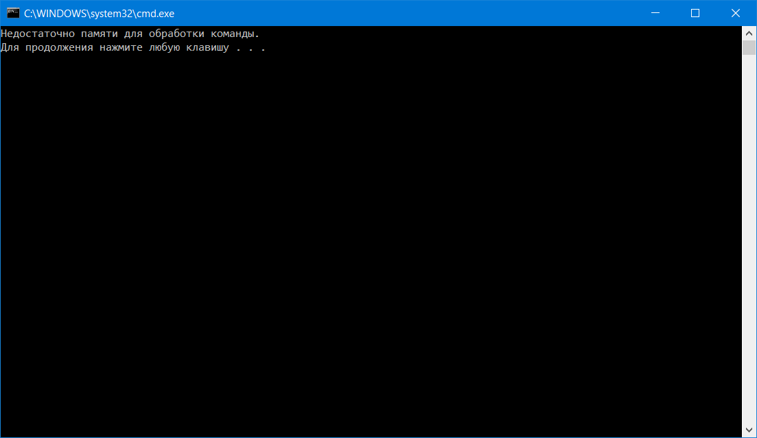

**Задание 2.**

Написать программу, позволяющую выполнять перекодировку текста из ASCII в Юникод и обратно. В качестве входных данных выступает файл с текстом. Программа при запуске получает параметр командной строки определяющий исходную кодировку файла (-a – ANSI файл, -u – Юникод файл).

**Текст программы**

В среде Microsoft Visual Studio была написана программа приведенная ниже.

#include "stdafx.h"

void printErrorMessage(HRESULT hResult = NULL);

LPSTR UnicodeToANSI(LPCWSTR src);

LPWSTR ANSIToUnicode(LPCSTR src);

void ANSIToUnicodeFile(LPCTSTR szSourceFile, LPCTSTR szDestFile);

void UnicodeToANSIFile(LPCTSTR szSourceFile, LPCTSTR szDestFile);

int _tmain(int argc, _TCHAR* argv[])

{

setlocale(LC_ALL, "Rus");

HANDLE hFileSrc = NULL;

if (argc != 4)

{

printf("Неправильные аргументы \n");

}

else if (!lstrcmp(argv[1], L"-a"))

{

ANSIToUnicodeFile(argv[2], argv[3]);

}

else if (!lstrcmp(argv[1], L"-u"))

{

UnicodeToANSIFile(argv[2], argv[3]);

}

else

{

printf("Неправильные аргументы\n");

}

return 0;

}

void ANSIToUnicodeFile(LPCTSTR szSourceFile, LPCTSTR szDestFile)

{

HANDLE hFile;

if (!(hFile = CreateFile(szSourceFile, GENERIC_READ, 0, NULL, OPEN_EXISTING, FILE_ATTRIBUTE_NORMAL, NULL)))

{

printErrorMessage();

return;

}

DWORD dwFileSize = GetFileSize(hFile, NULL);

DWORD dwBytesRead;

CHAR* szBuf = new CHAR[dwFileSize + 1]; szBuf[dwFileSize] = '\0';

ReadFile(hFile, szBuf, dwFileSize, &dwBytesRead, NULL);

CloseHandle(hFile);

if (!(hFile = CreateFile(szDestFile, GENERIC_WRITE, 0, NULL, CREATE_ALWAYS, FILE_ATTRIBUTE_NORMAL, NULL)))

{

printErrorMessage();

return;

}

WCHAR* szBufW = ANSIToUnicode(szBuf);

DWORD dwBytesToWrite = lstrlenW(szBufW) * sizeof(WCHAR);

DWORD dwBytesWritten;

WriteFile(hFile, szBufW, dwBytesToWrite, &dwBytesWritten, NULL);

CloseHandle(hFile);

delete[] szBuf;

}

void UnicodeToANSIFile(LPCTSTR szSourceFile, LPCTSTR szDestFile)

{

HANDLE hFile;

if (!(hFile = CreateFile(szSourceFile, GENERIC_READ, 0, NULL, OPEN_EXISTING, FILE_ATTRIBUTE_NORMAL, NULL)))

{

printErrorMessage();

return;

}

DWORD dwFileSize = GetFileSize(hFile, NULL);

DWORD dwBytesRead;

WCHAR* szBufW = new WCHAR[dwFileSize / sizeof(WCHAR) + 1]; szBufW[dwFileSize / sizeof(WCHAR)] = 0;

ReadFile(hFile, szBufW, dwFileSize, &dwBytesRead, NULL);

CloseHandle(hFile);

if (!(hFile = CreateFile(szDestFile, GENERIC_WRITE, 0, NULL, CREATE_ALWAYS, FILE_ATTRIBUTE_NORMAL, NULL)))

{

printErrorMessage();

return;

}

CHAR* szBuf = UnicodeToANSI(szBufW);

DWORD dwBytesToWrite = strlen(szBuf);

DWORD dwBytesWritten;

WriteFile(hFile, szBuf, dwBytesToWrite, &dwBytesWritten, NULL);

CloseHandle(hFile);

delete[] szBuf;

}

LPWSTR ANSIToUnicode(LPCSTR src)

{

if (!src) return 0;

int srcLen = strlen(src);

if (!srcLen)

{

wchar_t *w = new wchar_t[1];

w[0] = 0;

return w;

}

int requiredSize = MultiByteToWideChar(CP_ACP, 0, src, srcLen, 0, 0);

if (!requiredSize)

{

return 0;

}

wchar_t* w = new wchar_t[requiredSize + 1];

w[requiredSize] = 0;

int retval = MultiByteToWideChar(CP_ACP, 0, src, srcLen, w, requiredSize);

if (!retval)

{

delete[] w;

return 0;

}

return w;

}

LPSTR UnicodeToANSI(LPCWSTR src)

{

if (!src) return 0;

int srcLen = wcslen(src);

if (!srcLen)

{

char *x = new char[1];

x[0] = '\0';

return x;

}

int requiredSize = WideCharToMultiByte(CP_ACP, WC_COMPOSITECHECK, src, srcLen, 0, 0, 0, 0);

if (!requiredSize)

{

return 0;

}

char *x = new char[requiredSize + 1];

x[requiredSize] = 0;

int retval = WideCharToMultiByte(CP_ACP, WC_COMPOSITECHECK, src, srcLen, x, requiredSize, 0, 0);

if (!retval)

{

delete[] x;

return 0;

}

return x;

}

void printErrorMessage(HRESULT hResult)

{

if (hResult == NULL)

{

hResult = GetLastError();

}

LPTSTR errorText = NULL;

FormatMessage(

FORMAT_MESSAGE_FROM_SYSTEM | FORMAT_MESSAGE_ALLOCATE_BUFFER | FORMAT_MESSAGE_IGNORE_INSERTS,

NULL,

hResult,

MAKELANGID(LANG_NEUTRAL, SUBLANG_DEFAULT),

(LPTSTR)&errorText,

0,

NULL);

if (NULL != errorText)

{

wprintf(L"%0s", errorText);

LocalFree(errorText);

}

}

**Результат работы программы**

1.Файл с текстом ASCII (ansi).

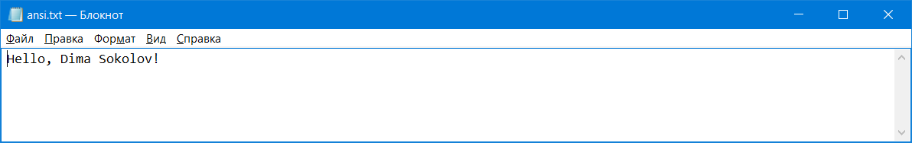

2.Файл с текстом Юникод (unicode).

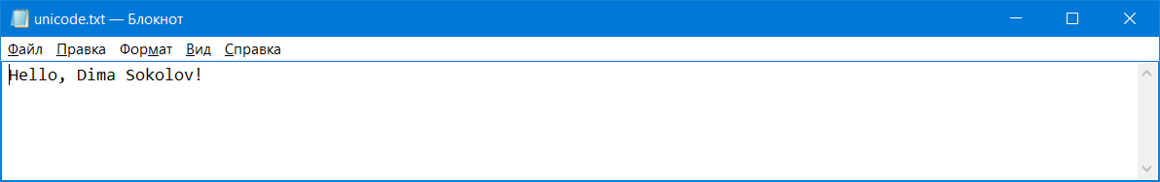

3.Выходной файл (out).

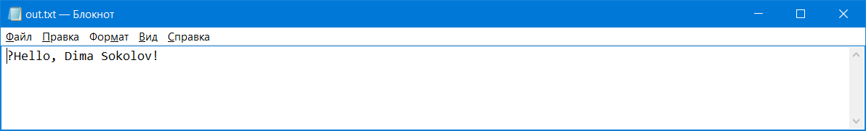

4.Результат выполнения.

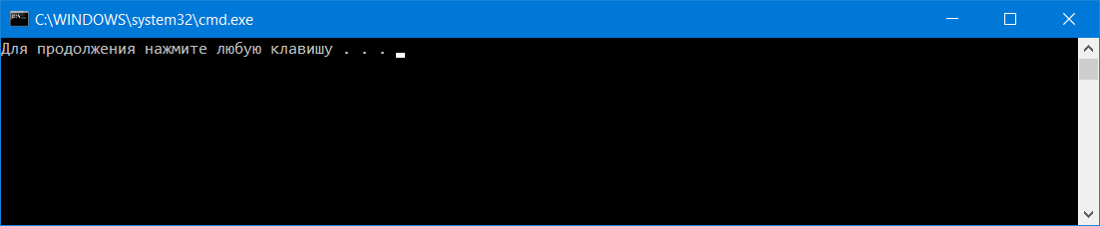

**Выводы:**

В ходе лабораторной работы я изучил системные вызовы Win32 API, позволяющие получить информацию об ошибке. Изучил функции сбора информации о системе. Также выполнял перекодировку текста из ASCII в Юникод и обратно. В качестве входных данных выступал файл с текстом.